**ГПД   
среда-05.02.2025г.**

**1-2 классы**

**Тема: Мини - сочинение " Моя малая родина - это ..."**

Малая родина - это то место, где человек родился, вырос, учился, где живут его родные. Это то место, любовь к которому поселяется в сердце человека навсегда. Но осознание своей Родины, чувства любви к ней возникают не сразу. И для каждого этот процесс происходит по-разному. Подрастая, человек начинает испытывать привязанность к друзьям, к родной улице, к реке, к лесам, полям, к своему селу или городу. И неважно, чем является твоя Родина: большим промышленным городом или маленькой деревенькой и как этот город или деревня выглядят. Главное то, что это всё родное, знакомое тебе с детства. Родину, как и времена, не выбирают. Ты её принимаешь, любишь такую, какая она есть. И только взрослея, человек понимает ответственность за свою родину, а главное - несоизмеримую любовь к ней. Так формируется патриот.

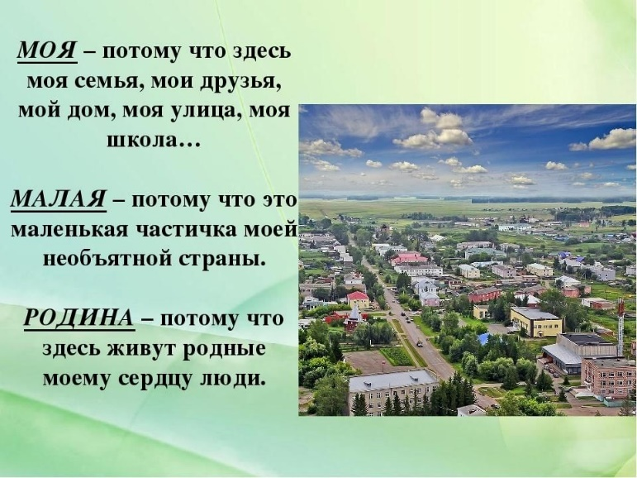

Наш родной город-Торез. 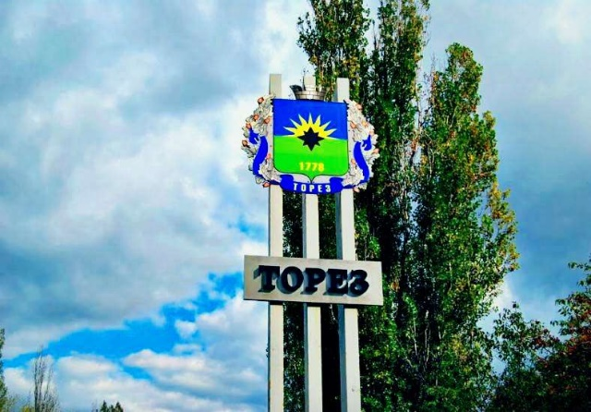  
*Ребята, я предлагаю отправиться в заочное путешествие по нашему городу, рассмотрев все его достопримечательности.*